Getzner Werkstoffe Isotop® ENI

Getzner Werkstoffe

Eigenschaften

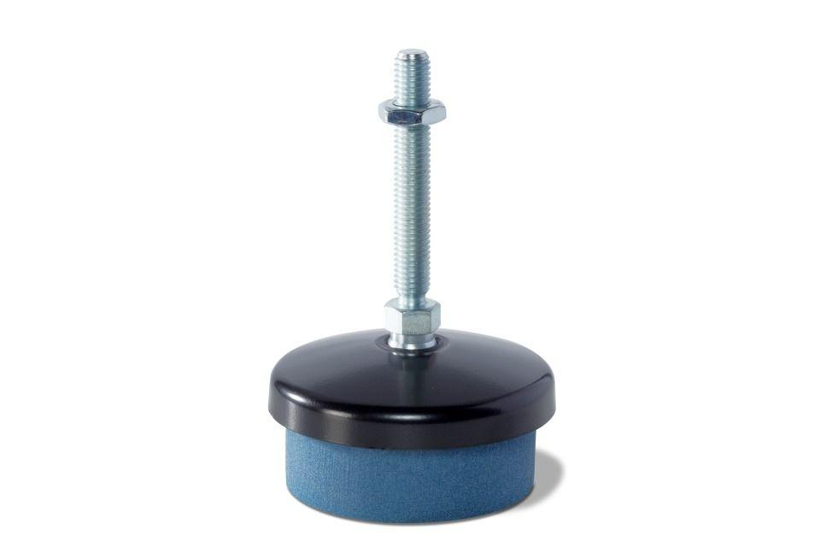

Einsatzort

außen, innen

Produkt

Drehfuß

Werkstoff

Kunststoff, Stahl

Länge (mm)

118,00

Durchmesser (mm)

80,00

Frequenz (Hz)

10,00 - 10,90

max. Belastung (N)

598,00 - 2.795,00